Реферат
Тимофеевой Светланы
Ученицы Лыкошинской школы – инт. №2

«История Иверского храма»

Красивый храм?
Был…
К сожалению – это ретушь!
На самом деле наш храм выглядит сейчас вот так…
Впечатляет?!
Спасибо, что хоть в таком виде сохранился… Многие храмы постигла более печальная участь…
Не бережём, что имеем. А самое страшное : потерявши – не плачем.
А мне в таком случае на память приходят слова выпускницы нашей школы, поэтессы Ольги Марковой:
… Без храма в селе, как в избе без иконы!
И пусто, и грустно, и бесов полно…
Берёзы как слёзы. Склонились в поклоне.
И роща болеет, и мы – заодно!
Болезнь равнодушия к своей истории, слава богу, понемногу проходить начала, возрождаются храмы, усадьбы, в школах стали преподавать краеведение, кое-кто заинтересовался наконец-то своей родословной… Но… чаще всего – уже поздно: и людей тех нет, и архивы не найти.
Так и с нашим Иверским храмом.
Более десяти лет члены школьного краеведческого общества «Русь» пытаются найти хоть что-то, относящееся к храму: старые фотографии, сведения о священниках, авторе проекта и строителях храма, легенды, относящиеся к храму и прочее. Помогает нам все эти годы настоятель действующей церкви о. Василий, многое удалось найти, но многое ещё предстоит выяснить и эта поисковая работа продлится не один год . Дело в том, что ещё 10 лет назад не было у нас вообще никаких сведений о храме. А те, которые содержатся в некоторых краеведческих изданиях о нашем храме -не имеют ничего общего с ним. В городском музее о нашем храме есть только вот эти сведения, уместившиеся в несколько строк. И всё, что мы сейчас имеем – собрано с большим трудом по крупицам: через архивы, встречи со старожилами, историческую литературу, Интернет.
Именно нам удалось установить, что Иверский храм построен по проекту известного архитектора Константина Андреевича Тона - создателя русско-византийского стиля, автора и строителя главного храма страны – Храма Христа Спасителя,
создателя Большого Кремлёвского дворца и Оружейной палаты,
парного ансамбля вокзалов Москвы и Петербурга.
В моём реферате содержится большой материал об этом талантливом архитекторе.
Собран материал об Иверском Валдайском Святоозёрском монастыре, подворьем которого была наша церковь.
О крестном ходе из монастыря к нашему храму. Когда в течение трёх дней на руках несли из Иверского монастыря большую Иверскую икону Божией матери. И было это торжественно и красиво.
Вся округа собиралась к Иверскому храму. Звонили колокола, и звон отличался каким-то особым мелодичным рисунком. Это был настоящий праздник души.
Интересовалась я историей Иверской иконы и собрала воедино всё, что смогла найти. А история этой одной из самых почитаемых икон на Руси интересна. О том, что это одна из самых известных икон говорит тот факт, что в Москве на Красной площади установлена часовня в честь Иверской иконы.
Удалось записать несколько легенд, связанных с нашей церковью.
Систематизирован материал о семье Панаевых, строителях Николаевской железной дороги. С именами братьев Панаевых и , особенно, с Кронидом Александровичем, непосредственно связана история нашего храма. Кронид Панаев был строителем храма и нами установлено уже точно, что он и его жена Александра Егоровна похоронены под алтарной частью храма.
Мы собрали материал о храме Петра и Павла на станции Любань, ведь этот храм идентичен нашему, так как построен по одному проекту. Константин Андреевич Тон, принимавший участие в строительстве «чугунки», разработал типовой проект храмов вдоль железной дороги, но, видимо, по каким-то причинам построили только два: в Любани и в Лыкошино.
Есть сведения о Петро- Павловском храме селения Пирос и о связи между нашими храмами и поселениями. Ведь Валдайка (так прежде называлось Лыкошино) относилось к Пирусской волости Новгородской губернии.
В моём реферате содержатся воспоминания жителей села, которые ещё помнят наш храм действующим. Есть видеозаписи этих бесед.
К сожалению Иверский храм действовал лишь лет 50. Построен он был предположительно в 1883, а закрыт в 1930-е. Но документального подтверждения дат начала строительства и закрытия храма нет, эти сведения ещё предстоит найти.
В 1992 году по инициативе жителей Петербурга Ноны Михайловны Шаховой и Леонида Ивановича Малышева силами жителей села была построена небольшая церковь и восстановлено богослужение.
В моём реферате есть сведения о строительстве и семье Ноны Михайловны, чей дед был старостой Иверского храма.
Основная цель моей работы – систематизировать весь имеющийся на данный момент материал о храме Иверской иконы Божией Матери. Но главная моя мечта – привлечь внимание к нашему уникальному храму, который является поистине жемчужиной не только Лыкошино, но и всего Бологовского района и , даже Тверской области.
Окружённый берёзовой рощей, посаженной руками монахов, он и сейчас привлекает людей. Арочные закругления, именуемые закомарами, похожи на кружева тонкой работы. Особую красоту храму придаёт окно в виде креста, украшающее центральную абсиду. Он и в руинах красив! А самое главное – храм ещё можно спасти! Пройдёт ещё года три – четыре и будет поздно… Храм медленно умирает. Больно смотреть, когда исчезает такая красота! Кроме того, не будем забывать – это усыпальница.
Мы, учащиеся и педагоги Лыкошинской школы, считаем, что наш храм и рукотворную берёзовую рощу нужно взять под охрану со всеми вытекающими отсюда последствиями. Ведь охраняются же в области более двадцати старинных парков, аллей. Мы делаем всё, что в наших силах: взяли шефство над этим уголком, проводим субботники, чем можем, помогаем отцу Василию.
Но мы не реставраторы, не предприниматели. Внутрь храма нас не пускают, он находится в аварийном состоянии.
Пусть эта работа и будет вкладом, кирпичиком в восстановление Иверского храма! А если каждый положит по кирпичику – храм удастся спасти.
Смотрю на ни в чём не повинную церковь…
Берёзы растут над былым алтарём…
И хочется верить:
Раскроются двери и мы в эти двери – с молитвой войдём!

Оглавление:

- Вступление – 1стр.
- Храм Иверской иконы Божией Матери в посёлке Лыкошино – 7 стр.
- Строительство Иверского храма – 13 стр.
- Храм во имя Святых Первоверховных Апостолов Петра и Павла на станции Любань Тосненского района Ленинградской области – 15 стр.
- История Иверской иконы – 17 стр.
- Валдайский Иверский Святоозёрский Богородицкий мужской монастырь – 23 стр.
- Константин Андреевич Тон – 25 стр.
- Легенды, связанные с Иверским храмом – 27 стр.
- Петро-Павловский храм селения Пирос – 29 стр.
- Заключение – 35 стр.
- Список литературы – 37 стр.
- Приложение – 38 стр.

Вступление.

Красота – она как праздник,
Красота – она для всех.

А Мишин.

Эти строки поэта Алексея Мишина приходят мне на память всякий раз, когда я прохожу мимо берёзовой рощи в Лыкошино и мимо храма Иверской иконы Божией Матери. Но и вопрос при этом возникает: а для всех ли наши храм и роща – красота? Видимо –нет… Иначе бы не разрушили, сохранили, сберегли…
Понимают ли люди, что, уничтожая красоту, они, прежде всего, уничтожают свою душу, калечат её. Ничто в этой жизни не проходит бесследно…
А я люблю нашу берёзовую рощу, и когда жёлтый ковёр берёзовых листьев шуршит под ногами, и когда берёзы стоят все в инее, будто сказочные, и когда весной, словно дымкой обволакивает рощу – это первые робкие клейкие листочки проклюнулись из лопнувших почек. Люблю слушать пенье птиц в листве, шум ветра и стрекотание кузнечиков. Только здесь можно оценить земную красоту.
Верю, что не только я – многие лыкошинцы любят нашу берёзовую рощу. Ведь это поистине уникальный уголок Бологовского района! Ведь роща – рукотворная, посаженная монахами. Я не знаю, есть ли ещё в районе подобное место?
Роща старая, ей более ста лет. Когда шло строительство храма ( конец XIX века), да и позже – в Лыкошине жили монахи. Вот как об этом пишет Игумения Таисия Леушинская ( в миру Мария Солопова) в «Келейных записках» : «…я незаметно доехала до железнодорожной станции Валдайки; так как лошади, привезшие меня, были монастырские, то мы и остановились у маленького деревянного домика, где жили монахи Иверского монастыря, то есть на Иверском подворье. Там давно уже ожидала меня моя матушка…».
Монахи и посадили берёзовую рощу. Посажена она была со знанием дела, с аллеями вдоль и поперёк. А главная аллея была в виде креста. При посадке деревьев учитывался окружающий ландшафт. Храм наш возведён на холме, и роща располагается с восточной , алтарной стороны. Вместе они создают впечатление полной гармонии.
Уникален и лыкошинский храм, ведь возведён он по проекту известного архитектора Константина Андреевича Тона - создателя русско-византийского стиля, автора и строителя главного храма страны – Храма Христа Спасителя, создателя Большого Кремлёвского дворца и Оружейной палаты, парного ансамбля вокзалов Москвы и Петербурга. И опять я задаюсь вопросом: а есть ли в Бологовском районе храм, построенный по проекту более известного архитектора, ну может быть ещё в Хотилове – по проекту Саввы Чевакинского. И всё!
По-моему вывод напрашивается сам собой: этот уникальный уголок нашего района должен быть взят под охрану государством со всеми вытекающими отсюда последствиями! Ну, если не государством, то местные районные власти должны обратить на него внимание! Мы, ученики, педагоги делаем, что в наших силах: мы взяли этот уголок под свою опеку: поддерживаем чистоту в течение всего года, проводим субботники по уборке территории, распиливаем упавшие деревья, вырубаем дикие заросли кустарников, боремся с постоянно возникающими в роще свалками, подсаживаем берёзки. Но это всё – капля в море! Нужны более действенные меры, чтобы сохранить эту красоту. Ведь даже в развалинах, храм и сейчас привлекает людей. Арочные закругления, именуемые закомарами, похожи на кружева тонкой работы. Особую красоту храму придаёт окно в виде креста, украшающее центральную абсиду. Он и в руинах красив! А самое главное – храм ещё можно спасти! Пройдёт ещё года три – четыре и будет поздно… Храм медленно умирает. Больно смотреть, когда исчезает такая красота! Кроме того, не будем забывать – это усыпальница. Усыпальница Панаевых Кронида Александровича и Александры Егоровны.
С именами братьев Панаевых и , особенно, с Кронидом Александровичем, непосредственно связана история нашего храма. Кронид Панаев был строителем и ктитором храма и нами установлено уже точно, что он и его жена Александра Егоровна похоронены под алтарной частью храма.
Восстанавливать храм необходимо ещё и потому, что может быть с восстановлением храма, начнётся возрождение нашего посёлка и ближайших деревень. Ведь в Лыкошине разруха началась с разрушения храма. Конечно, была в этом вина и власти, что церковь была закрыта. Но грабили и разрушали люди, в основном местные жители. Рыли, долбили камни, искали клады, вскрывали гробницы, затоптали могилы у храма так, что теперь невозможно установить, кто там был похоронен, а ведь пять (это число требует уточнения) захоронений было у алтарной апсиды. Напомню, что у алтаря хоронили только самых достойных жителей, священнослужителей, строителей храма. Увы, я так и не смогла установить ни одной фамилии. Затоптали так, что и следов не осталось – ровная площадка. А усыпальница Панаевых?! Практически до верха засыпана мусором. Сохранились ли тела Кронида Александровича и Александры Егоровны – сейчас ничего определённого сказать нельзя, пока весь мусор не будет вывезен и склеп не будет очищен. Но из рассказов сторожилов я знаю, что могилы не раз вскрывались и осквернялись «искателями кладов» и просто бессовестными людьми, а намогильные плиты утащены. Так, совсем недавно плиту Александры Егоровны удалось найти. И где же? У крыльца дома. О могильную плиту много лет вытирали ноги. Теперь плита с могилы А. Е. Панаевой находится у действующей церкви и рядом установлен поклонный крест в память о тех, чьи захоронения уничтожены.
А у Иверского храма на том месте, где раньше были захоронения, чья – то добрая душа соорудила могилку как напоминание о том, что здесь покоятся люди, чтобы каждый, кто проходит мимо или захочет посидеть у храма ( а это место очень любит молодёжь и местные алкоголики), помнили, что это место не для веселья. А то ведь в послевоенные годы ( мне об этом рассказывала бабушка) именно на этом месте была танцплощадка…
За этой возникшей сейчас могилой мы ухаживаем, красим крест, пропалываем траву.
Мы ( я имею в виду учеников, молодёжь посёлка) может быть сделали бы и больше, но внутрь храма нас не пускают, так как он находится в аварийном состоянии и кладка верхней части постоянно обрушивается, поэтому учителя и родители нам строго – настрого запрещают входить в храм и даже находиться близко, ведь убираем же мы каждый раз кирпичи вокруг храма, а спустя некоторое время пройдёшь мимо и их вновь видимо – невидимо. Время не щадит храм, как не щадит и берёзовую рощу: после сильного ветра обязательно одно – два дерева упадут.
Стою не развилке,
На перекрёстке…
И жалко
Ни в чём не повинную старость.
Упали от ветра сегодня берёзы…
Как мало их в роще зелёной
осталось…
Смотрю на ни в чём не повинную
церковь…
Берёзы растут
над былым алтарём…
И хочется верить:
раскроются двери…
И мы в эти двери – с молитвой войдём!
Пока же позор
и печать разоренья…
И пусто, и пыльно,
И студно в душе.
Какое ещё предстоит возрожденье?!
Ведь тёс для часовни растащен уже.
Разграблены брёвна нечистой рукою…
Оставлена нечисть в покое, в покое…
- Важнее подворье, иль баню отладить…
А Церковь потерпит! Привыкли уж гадить!-
С похмелья шептал оболваненный кто-то,
Привыкший «задаром», «за так»,
Без заботы.
… Без храма в селе,
Как в избе без иконы!
И пусто, и грустно, и бесов полно…
Берёзы, как слёзы. Склонились в поклоне.
И роща более, и мы – заодно!
Это стихотворение «Старая роща» выпускница Лыкошинской школы, поэтесса, член Союза писателей России, Ольга Алексеевна Маркова написала в 1991 году, тогда действительно, действующего храма не было в Лыкошино. Его построили в 1992 году. Поэтому было - «как в избе без иконы». Сейчас же каждый, кто хочет сердцем прикоснуться к нашей православной вере, может это сделать. Потому что в посёлке возобновлено богослужение. И вот уже десять лет живёт в посёлке батюшка, к которому идут за помощью, советом. К нему и мы обращались при работе над историей церкви.

Историю Лыкошинского храма Иверской иконы Божией Матери собирали члены эстетико – краеведческого творческого объединения «Русь» примерно десять лет. Собрано сведений немало, но и многое ещё предстоит узнать. Ведь о нашем храме не удалось пока найти никаких документов, его даже нет в списках церквей на конец XIX и начало XX века. Нет упоминаний о нём во многих других исторических документах, в других же он лишь упоминается без всяких подробностей. Поэтому, весь материал, систематизированный мной, собирался по крупицам.
Основные направления поисковой работы:
* воспоминания сторожилов, строителей действующего храма (есть видеозаписи этих бесед): Холкиной Надеждой Авдеевной, Бурмистровой Верой Алексеевной, Капитоновой Татьяной Антоновной, Трониной (Филипповой) Александрой Сергеевной, Бойковой Зоей Пантелеевной и других ;
воспоминания строителей действующего храма Шаховой Н. М. и Малышева Л. И.;
* работа с документами :
Архивные справки из государственного исторического архива Новгородской области.
Памятная книжка Новгородской губернии на 1864 год.
Памятная книжка Новгородской губернии на 1914 год.
«Список населённых мест Новгородской губернии за 1884 год»
«Список населённых мест Новгородской губернии за 1885 год»
«Список населённых мест Новгородской губернии за 1909 год»
«Список населённых мест Новгородской губернии за 1911 год»
Материалы для оценки земельных угодий Новгородской губернии. Валдайский уезд. Новгород, 1890 г.
Административно – территориальное положение церквей и часовен Бологовского района по современному окружному делению ( список госинспекции 1.01.1993 г.) и другие;
*изучение краеведческой литературы :
«Келейные записки» Игумении Таисии Леушинской.Автобиография. С- Петербург. Изд – во «Леушинское Подворье» 2004.
«Памятники архитектуры и монументального искусства . Тверская область.» Ч.2. Москва, «Наука» 2006,
Иванов М. А. Земля Бологовская на карте истории. Издательство «Истоки», Вышний Волочёк, 2006.
Иванов М. А. Бологое на Валдае. Ризограф учебно-методического центра Министерства сельского хозяйства и продовольствия РФ п. Ново – Синьково Московской обл.
Ласточкин Н. А. Моё Бологое. Издательство ООО Новклем Великий Новгород, 2005. и другие;
* изучение энциклопедических изданий;
*знакомство с публикациями краеведческого характера в газетах «Новая жизнь» и «Перекрёсток» (особенно статьи Бойковой З. П., Линдера Г. М., Тимашёва В., Иванова М. А.);
* изучение материалов школьного краеведческого музея, эстетико – краеведческого творческого объединения «Русь»;
* беседы с настоятелем храма Иверской иконы Божией Матери о. Василием Кукушкиным,
* знакомство с краеведческими материалами, предоставленными петербургской поэтессой Ирэной Сергеевой.

Направления поисковой работы, которые не дали результатов:

- Святоозёрский Иверский мужской монастырь ( мы не раз обращались к настоятелю и монахам монастыря за помощью в предоставлении материалов, документов, касающихся Лыкошинского Иверского храма, усыпальницы Панаевых, находящейся на территории монастыря, но так как монастырь долгое время не был действующим, никаких документов того периода там нет, монахи живут в монастыре довольно недавно, поэтому никакими сведениями не располагают);
- Тверской государственный архив ( никаких сведений, касающихся строительства Иверского храма нет);
- Тверская областная библиотека (в краеведческом отделе документов по Бологовскому району периода конца XIX- начала XX веков практически нет);
- Бологовская техническая библиотека ( в изданиях по строительству железной дороги сведений относительно храма на ст. Валдайка нет).

Во время поисковой работы удалось установить, что Иверский храм построен по проекту известного архитектора Константина Андреевича Тона - создателя русско-византийского стиля, автора и строителя главного храма страны – Храма Христа Спасителя, создателя Большого Кремлёвского дворца и Оружейной палаты, парного ансамбля вокзалов Москвы и Петербурга.
В моём реферате содержится большой материал об этом талантливом архитекторе.
О Иверском Валдайском Святоозёрском монастыре, подворьем которого была наша церковь.
О крестном ходе из монастыря к нашему храму.
Интересовалась я историей Иверской иконы и собрала воедино всё, что смогла найти. А история этой одной из самых почитаемых икон на Руси интересна. О том, что это одна из самых известных икон говорит тот факт, что в Москве на Красной площади установлена часовня в честь Иверской иконы.
Удалось записать несколько легенд, связанных с нашей церковью.
Систематизирован материал о семье Панаевых, строителях Николаевской железной дороги.
Мы собрали материал о храме Петра и Павла на станции Любань, ведь этот храм идентичен нашему, так как построен по одному проекту. Константин Андреевич Тон, принимавший участие в строительстве «чугунки», разработал типовой проект храмов вдоль железной дороги, но, видимо, по каким-то причинам построили только два: в Любани и в Лыкошино.
Есть сведения о Петро- Павловском храме селения Пирос и о связи между нашими храмами и поселениями. Ведь Валдайка (так прежде называлось Лыкошино) относилось к Пирусской волости Новгородской губернии.
Уверена, что весь представленный в реферате материал очень ценный, так как более подробных сведений о храме найти вряд ли где ещё можно.

Храм Иверской иконы Божией Матери в посёлке Лыкошино.

История строительства храма тесно связана со строительством железной дороги, Константином Андреевичем Тоном и братьями Панаевыми. Именно строительство железной дороги коренным образом изменило жизнь в нашем посёлке . Лыкошино очень древнее поселение, так как упоминается в писцовых книгах Новгородской Деревской пятины 1495 года. Только тогда поселение называлось Валдайка.
«Валдайка» - слово финно – угорского происхождения и означает «светлый», «открытый», «большая свободная (обозримая) область». И действительно, места наши просторные, да и видно далеко, ведь Лыкошино – самая высокая точка Бологовского района – 222 метра над уровнем моря и всё потому, что лежит оно на Валдайской гряде, а вся остальная территория (достаточно посмотреть на физическую карту области) – в Вышневолоцкой низине. Почему посёлок лишился исторического названия? Сказать сейчас трудно. Возможно, из-за схожести в названии с городом Валдаем. Вот как об этом сказано в стихотворении Ольги Марковой:
… Представьте такую картину:
Поют ямщики над Валдаем,
Проносятся лошади мимо,
По снежному насту играя…
Ворчат мужики: «Угадай-ка!
Валдай! И селенье Валдайка!
Селенье, что лыком богато,
Лыкошином будет, ребята!»
И дальше спешат вдоль реки
Довольные тем ямщики…
В стихотворении Ольги Алексеевны Марковой приводится одна из версий того, как появилось название посёлка. По второй - произошло оно от мужского личного имени Лыко, доставшееся какому – то местному мужичку от его профессионального занятия .
И действительно, лыко ( кора с молодого липняка) драли в этих краях давно и довольно основательно, даже склад существовал чуть ли не середины XX века. Правда, место для него подобрали неподходящее – храм... До сих пор на железных воротах храма сохранилась с тех времён надпись «Склад». Такое применение нашли ему после закрытия.
К сожалению, Иверский храм был действующим только лет пятьдесят.
Как я уже упоминала выше, история его связана со строительством Николаевской железной дороги. По замыслу комитета по строительству, на дороге вместе со зданиями станций и вокзалов планировалось построить храмы по типовому проекту. Таких храмов построено два. Один на станции Любань, освещённый в честь святых первоверховных апостолов Петра и Павла (память 12 июля), ныне восстановленный. Другой – на станции Валдайка, вероятно посвящённый святым равноапостольным царю Константину и матери его царице Елене (память 3 июля). Канонически храм относился к Новгородской епархии и был подворьем Валдайского Святоозёрского в честь Иверской иконы Божией Матери мужского монастыря. В государственном архиве Новгородской области сохранились имена иеромонахов, несших послушание на подворье.
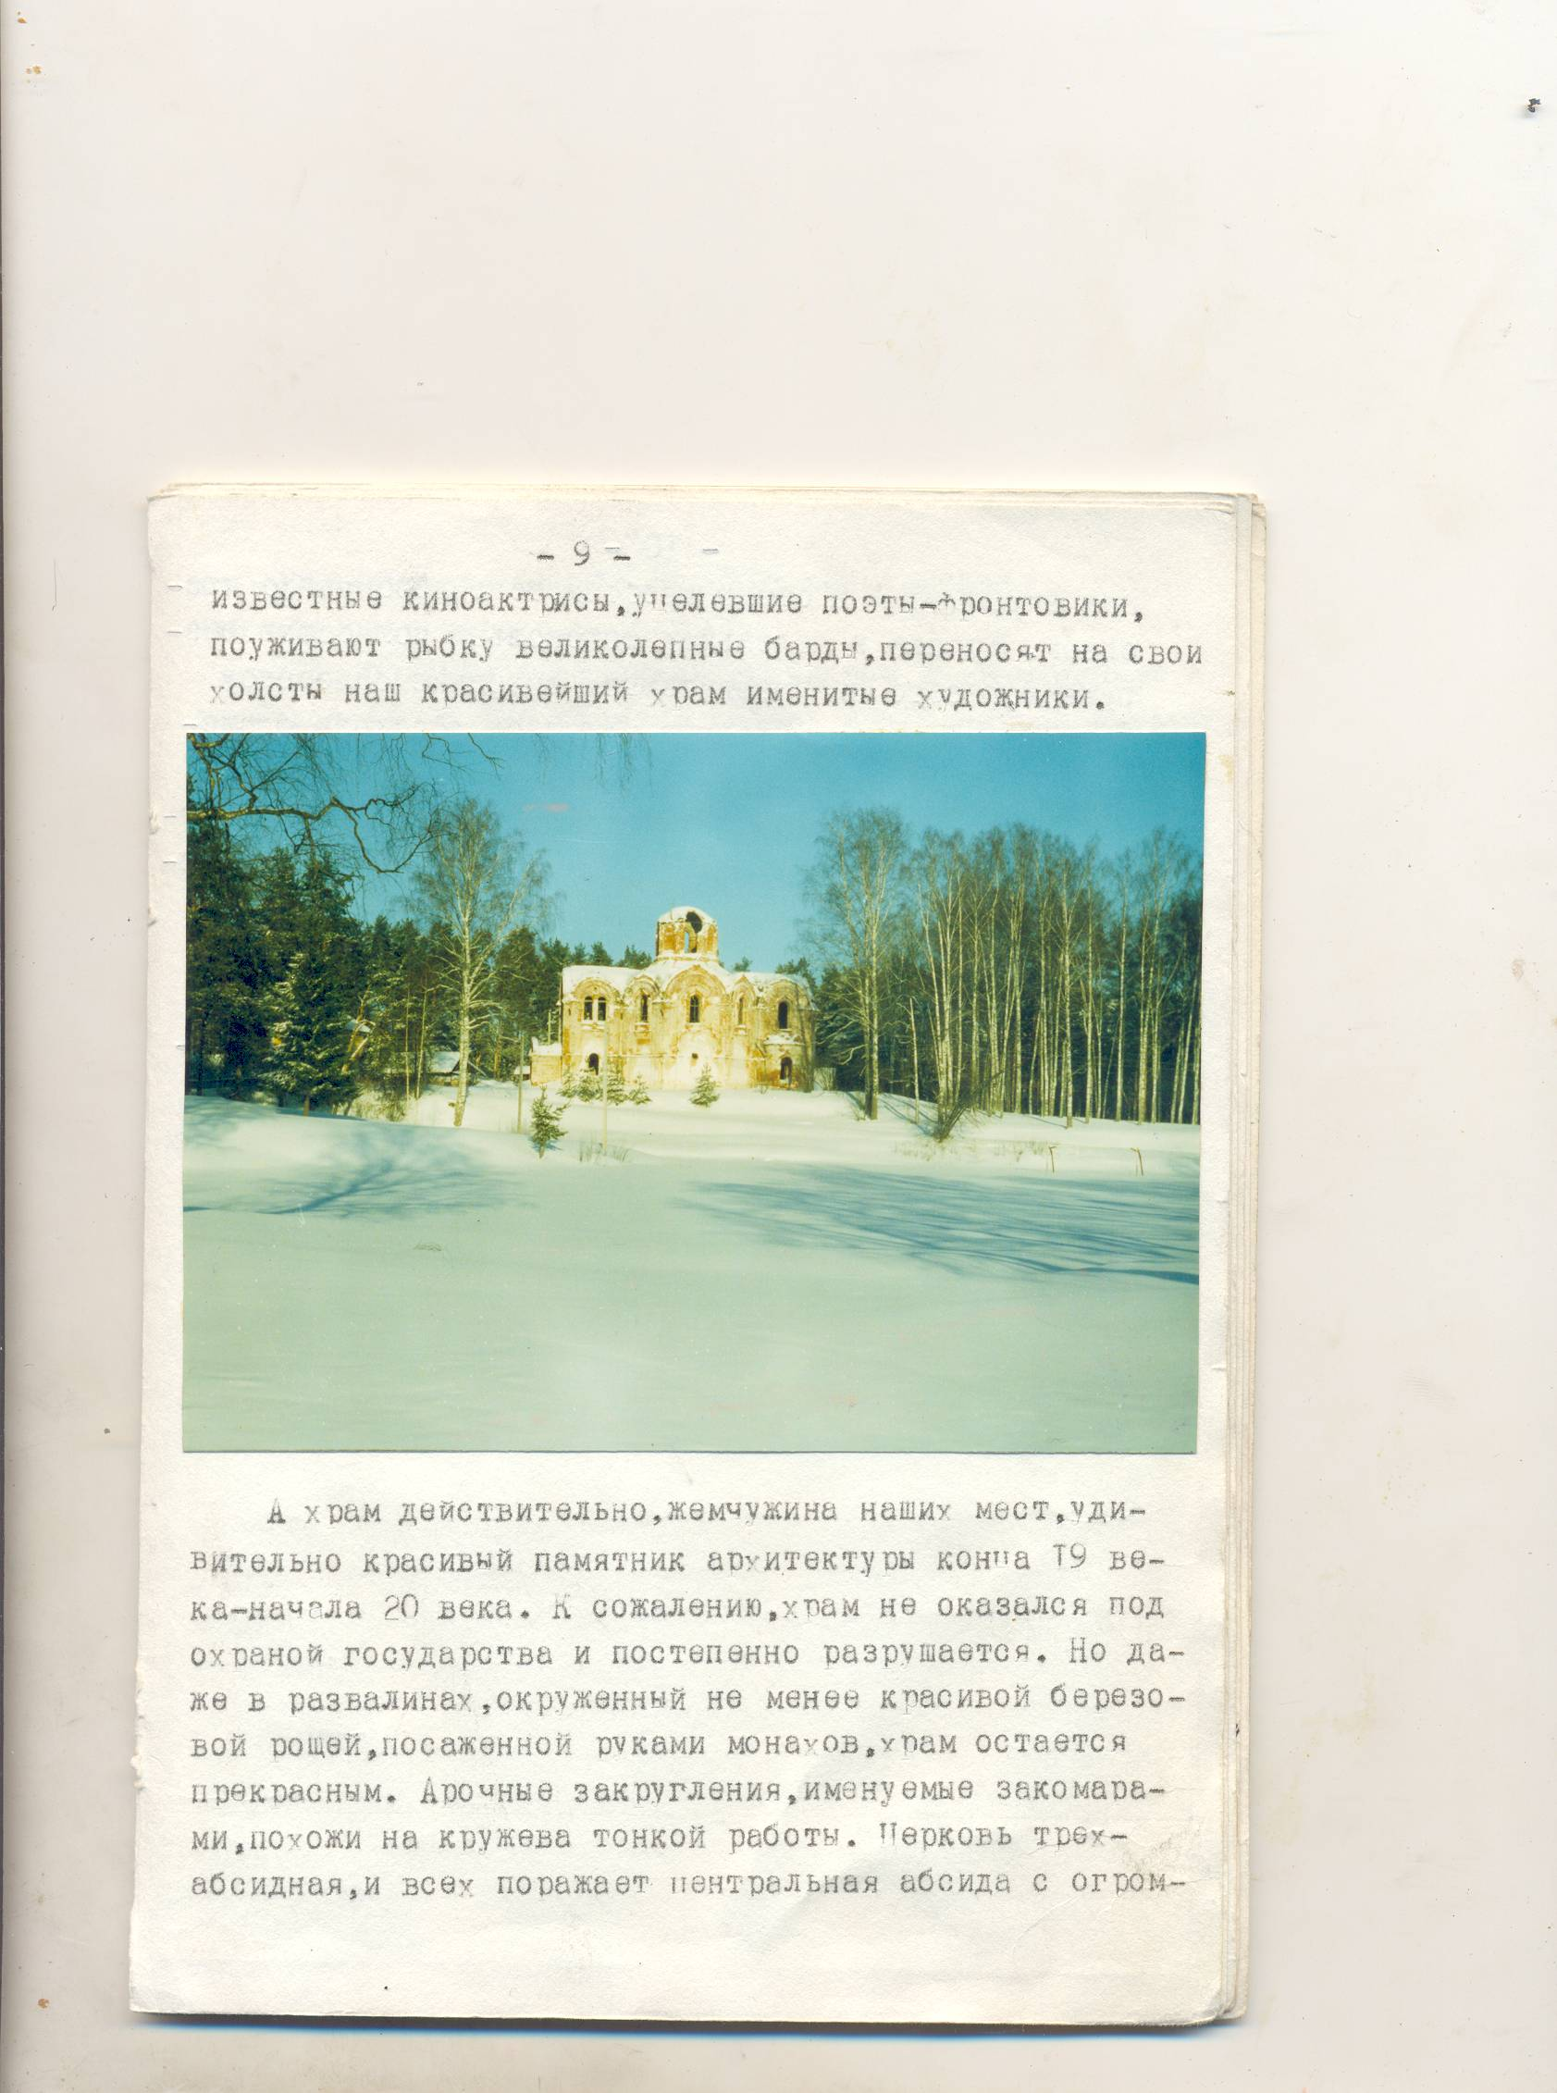

Храм Иверской иконы
Божией матери.
Автор проекта
К. А. Тон

В самом храме, в усыпальнице , построенной под алтарём, покоится прах одних из строителей и ктиторов храма, Кронида Александровича и Александры Егоровны Панаевых, принадлежащих к знаменитому древнему роду Панаевых. Брат Кронида Александровича Валериан Александрович Панаев (1824 – 1899) двенадцать лет проработал начальником 6-го участка северной дирекции, строящегося под управлением инженера – полковника Мельникова Павла Петровича (1804 – 1880), впоследствии первого министра путей сообщения.
Иверский храм был построен в 70-х годах XIX века, а закрыт в 30-е годы XX века. Без надлежащего ухода храм разрушается и сейчас находится в аварийном состоянии. Купола и маленькая колокольня полностью разрушены, вместо них возвышаются выросшие самосевом берёзки. Но живы в памяти народной рассказы предков о том, как ежегодно на второй день светлой Пасхи, из Иверского монастыря крестным ходом несли сюда большую Иверскую икону Божией Матери. Говорят, это было торжественно и красиво. Вся округа собиралась к Иверскому храму. Звонил колокол, и звон его отличался каким – то особым мелодичным рисунком. Это был настоящий праздник души.
И по большим церковным праздникам, собираясь в храм, с гордостью одевал на шею золотую медаль купец первой гильдии Николай Ефремович Бельтихин. А получил он эту медаль за то, что на свои средства построил в 1894 году здание для церковно – приходской школы, существовавшей к тому времени уже два года, но ютившейся в наёмном помещении, плохо приспособленном для учёбы.
В «Отчёте о состоянии церковно – приходских школ Боровичского уезда» за 1896 год числится Валдайская школа. В графе «Количество учащихся» - мужского пола -7, женского -11. «Помещение школы» - наёмное. « Год и месяц открытия» - октябрь 1892 года. «Кто учитель» - Антонина Иванова, окончившая Епархиальное женское училище. «Средство содержания» - 90 рублей , сбор с учащихся.
Они были рядом: храм, дом священника, церковно – приходская школа. Обнесена эта территории была забором, который до наших дней не сохранился.
Дом священника стоит и поныне: это двухэтажное каменное здание. Настоятель храма жил на втором этаже, а на первом – была трапезная, комната для гостей и помещение для занятий церковного хора. Там стояло пианино. От дома к храму была выложена дорожка, чтобы батюшка, когда шёл в храм на службу , не испачкал ноги и одеяние (сейчас эта дорожка не сохранилась). В настоящее время в доме живёт врач Каськ Л. Г. с семьёй, так как в здании бывшей церковно – приходской школы долгое время находилась больница, затем дом престарелых.
Сейчас здание бывшей церковно – приходской школы вновь передано храму, но не используется, так как находится в аварийном состоянии. Настоятель Иверского храма о. Василий мечтал открыть опять в здании школу – воскресную, начал ремонт, но средств потребовалось очень много и ремонт пришлось приостановить.
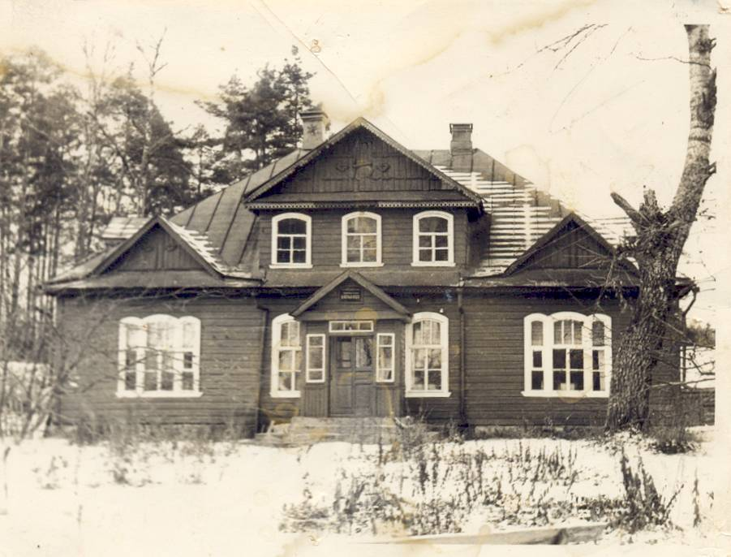
Здание
бывшей
церковно –
приходской
школы.

Иверский храм был большим по своим размерам и мог вместить более сотни человек. Даже сейчас, когда входишь внутрь – поражают размеры.
Пол был выложен мозаикой, а стены украшены фресками ( и мозаика и фрески частично сохранились).
Храм кирпичный, стены были оштукатурены.
В основании храма – восьмерик. Церковь трёхапсидная. Центральная, алтарная, апсида сильно вытянута и имеет с боков более низкие полукруглые выступы.
С запада к храму примыкают квадратный двухэтажный притвор и крытая паперть. Алтарная апсида и притвор одной высоты, а паперть значительно ниже. Храм венчает восьмигранный световой барабан, на котором ранее находился крест, не сохранившийся до наших дней. Окна светового барабана арочные. Окна основного объёма завершены килевидными закомарами или кокошниками, которые придают храму сложный силуэт. Центральная (восточная) апсида украшена окном в виде громадного декоративного восьмиконечного, во всю высоту стены, креста. Старожилы говорят, что это окно было украшено разноцветными стёклами (витражами) и это было очень красиво.
Окна притвора спаренные, типичные для русско-византийской архитектуры.
Отдельной колокольни у храма не было, только звонница, которая размещалась над притвором. До сих пор хорошо видна балка, на которой висели колокола. Вела к колоколам винтовая лестница. По рассказам старожилов, эта лестница затем была пристроена к клубу в п. Лыкошино, а сейчас её местонахождение неизвестно.
Храм отапливался дровами, было несколько печей (дымоходы хорошо видны). Поэтому рядом с храмом, там, где сейчас поселковый стадион, был большой дровяной сарай.
На воскресные службы и, особенно в праздничные дни, собиралось много народа. Приезжали из деревень на лошадях. Там, где сейчас берёзовая аллея и дорожка к кладбищу – была сделана коновязь.
Храм был закрыт в 30-е годы (документальных подтверждений года закрытия нет, поэтому точную дату не называю) на волне борьбы с религией. Поговаривают, что связано было это с поездкой бывшего в то время министра просвещения Луначарского от Москвы в Санкт – Петербург. После этой поездки поступило распоряжение о закрытии всех храмов вдоль железной дороги (Это мнение сотрудников Окуловского краеведческого музея).
После закрытия храм долгое время, как я уже упоминала, использовался под склад, а сейчас просто медленно умирает…
Закрыт был храм, примерно, в 1935-1937 г. И до 1992 года богослужения в Лыкошино не было. Целое поколение людей выросло без веры, атеистами. Хотя были и такие, которые мечтали о возрождении храма. Но только мечтали… Возможно, если бы Ноне Михайловне Шаховой не пришла в голову мысль в память о родных людях – матери, бабушке и дедушке, похороненных на лыкошинском кладбище построить небольшую часовенку в духе русского деревянного зодчества, то до сих пор бы не было у нас в посёлке церкви.
Нона Михайловна – из рода Шаховых. Её дед Пётр когда-то был старостой в Иверском храме, а бабушка пела в церковном хоре. Все они любили Лыкошино. Любит Лыкошино и Нона Михайловна, хотя долгое время жила в Петербурге, а в последние годы вместе с мужем Леонидом Ивановичем Малышевым живёт в Лос – Анджелесе (США). Но часто приезжает в Лыкошино, как может помогает храму.
Строительство часовни началось в 1991 году и продолжалось почти год. Но если учесть, что зимой Нона Михайловна и Леонид Иванович были В Петербурге, то получается, что строилась часовня полгода.
Все работы в основном Леонид Иванович выполнял сам, благо умелец он хороший. Особенно сложно было построить купол, но и эту работу Леонид Иванович не доверил никому и сам соорудил его.
Были у них и помощники. Посильную помощь оказал тогдашний начальник ЛИУ-3 Сизенко Виктор Иванович, его жена Валентина Васильевна, тогда председатель сельпо. В строительных делах помогал Владимир Ильич Дементьев, и некоторые жители села.
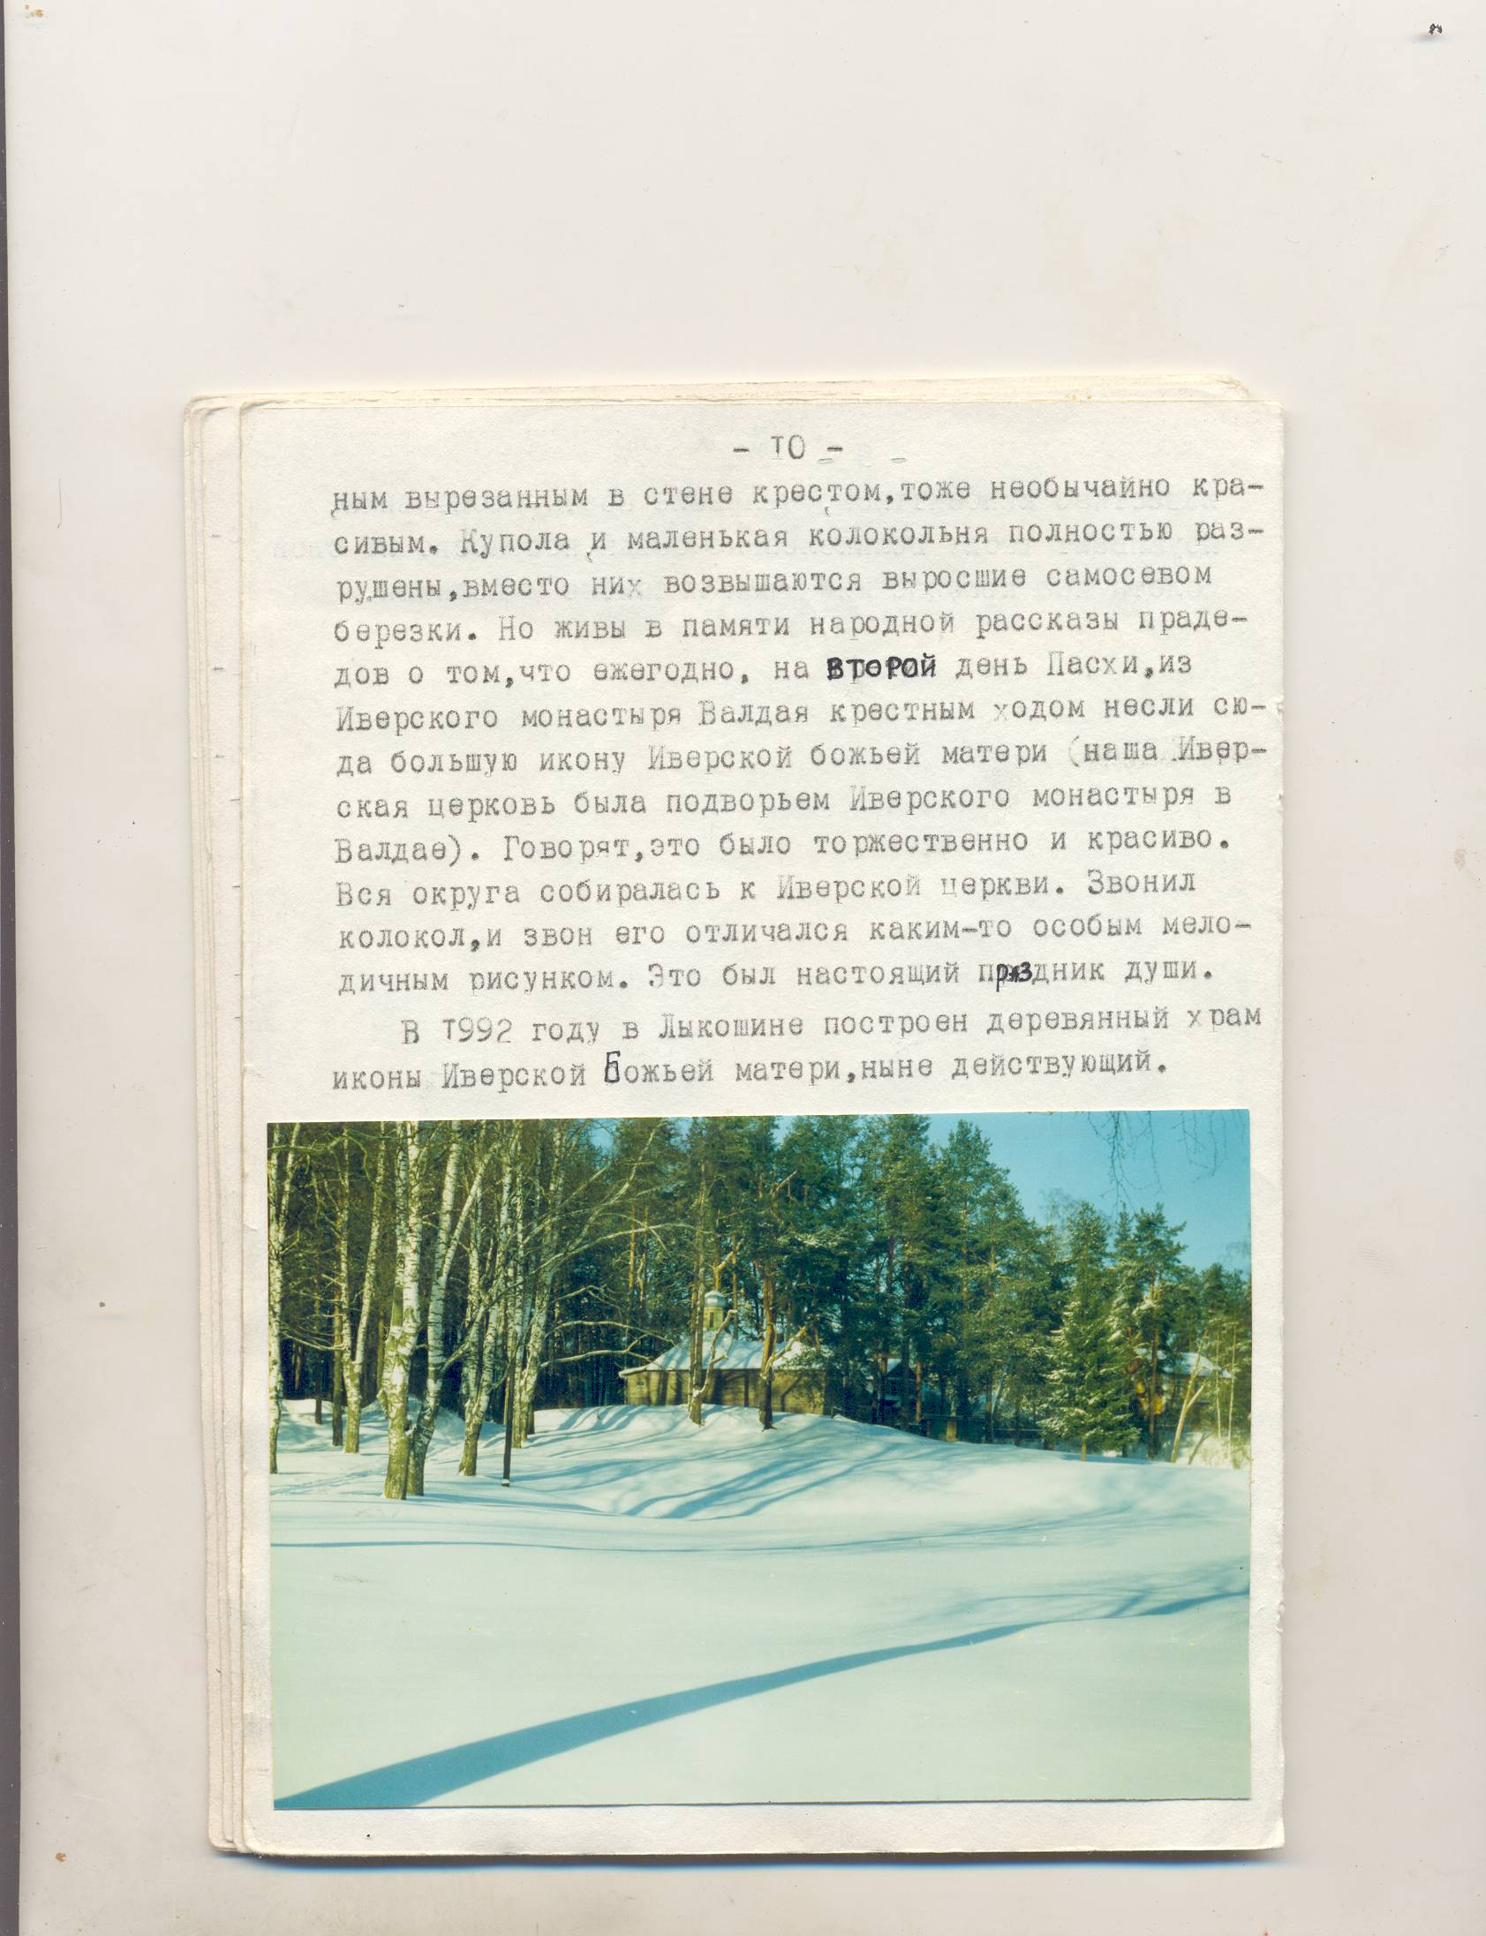

Действующая
Иверская церковь.

Нона Михайловна привезла их Петербурга красивую люстру для храма.
Часовня была построена в основном на их личные сбережения, но часть денег выделяли организации посёлка.
И вот 26 октября 1992 года, в праздник Иверской иконы Божией Матери состоялось освещение новой Иверской церкви. Его провели настоятель Богоявленского собора Благочинный отец Стефан из Вышнего Волочка и отец Владимир из Куженкино. Это было очень важное событие для всех лыкошинцев.
Прошло с тех пор 17 лет.

Сначала долго не было в посёлке священника. Потом настоятелем 5 лет был священник отец Валерий, который вместе с псаломщиком Алексеем Сергеевым много сделал по переоборудованию часовни в церковь. Они пристроили алтарь.
А с декабря 1999 года настоятелем храма стал иерей отец Василий. Прошло с тех пор почти десять лет. За это время Иверская церковь преобразилась до неузнаваемости. Теперь она уже каменная, благоустроенная, ухоженная, красивая. И белая оградка, словно кружева, окружает её. Возле храма посажены цветы, кустарники, сделана альпийская горка. Отец Василий с помощниками выпилил старые берёзы в аллее, ведущей к храму, и посадил саженцы. Он отремонтировал старые кирпичные ворота, ведущие на кладбище, и с любовью содержит в чистоте и порядке всю территорию вокруг храма старого и нового. Жаль только, что по соседству с храмом оказался поселковый стадион, и не все, кто любит там погонять мяч или просто последить за игрой, посидеть на скамеечке, соблюдают чистоту. Часто возле скамеек скапливается целая гора мусора, а некоторые умудряются пакеты и бутылки накидать за ограду храма. Мы, ученики, взяли шефство за стадионом, периодически убираем мусор, следим за чистотой у храмов, кладбища, в берёзовой роще. Но часто справиться с накопившимся мусором бывает непросто, особенно после районных футбольных матчей, дружеских встреч на нашем стадионе с командами других населённых пунктов.
Отец Василий часто приходит в школу, проводит Уроки Нравственности в старших классах, беседует с детьми. Традицией стали наши поездки по святым местам, молебен, посвящённый началу нового учебного года. Всегда так было на Руси – церковь была источником духовного просветительства, нравственности.
Мы прошли свой путь
Кругами зла…
Ныне – приближаемся
К истоку!
К Церкви, к Богу!
Всё душа заблудшая снесла…
Пообмылась, просветилась
Понемногу…
Всё душа народная смогла –
Грустной прихожанкой встала сбоку…
Замолчала ненапрасной немотой-
Горе смежило ей уста…
Запах ладана. Свет Креста.
Над Россией туман густой.
Мы прошли свой путь кругами зла…
Наконец - приблизились
К истоку!
О. Маркова.
Строительство Иверского храма.

Санкт – Петербург – Москва - первая крупная железная дорога в России. Значение её трудно переоценить.
Но в начале XIX века далеко не все понимали пользу от строительства «чугунки». Разгорелась целая дискуссия на страницах российских газет и журналов. Многие скептики полагали, что новому виду транспорта будет трудно прижиться в России: морозы, снежные заносы, весенние паводки – всё это может стать серьёзной помехой. Но разум победил: и 17 февраля 1835 года был учреждён специальный «Комитет по устройству железных дорог в России». После этого события стали развиваться стремительно: в 1837 году официально открылась Царкосельская дорога, а в 1842 году началось строительство Николаевской дороги.
Именно тогда приехали на Валдайку три брата Панаевых: Валериан, Ипполит и Кронид.
Валериан Александрович, только что окончивший Корпус инженеров путей сообщения (в 1844 г.), принимал участие в изыскании, проектировании, эксплуатации Московско – Петербургской железной дороги. Двенадцать лет жил и работал В. А. Панаев на строительстве Николаевской ж\д (он состоял на службе в чине поручика). Как известно, управление строительством было разделено на две дирекции: северную и южную, каждая дирекция в свою очередь делилась на участки, а участки – на дистанции. Северная дирекция (начальник инженер – полковник П. П. Мельников) разделялась на 6 участков. Начальнику 6-го участка В. А. Панаеву были поручены составление проектов и постройка мостов на протяжении участка длиною 60 вёрст с центром Валдайка (нынешнее Лыкошино).
Поселились Валериан и Ипполит в деревне Кузнецово на реке Шегринке, а Кронид Александрович Панаев приобрёл усадьбу Козиных в двух верстах от станции Валдайка. Вот как об этом пишет в своих «Воспоминаниях», опубликованных в журнале «Русская старина» (1901 г.), Валериан Александрович: «В летнее время проживало около нас (во время строительства железной дороги) семейство Козиных в превосходно устроенной усадьбе, Михайловском, лежащем в двух верстах от ст. Валдайки. Это имение принадлежит теперь одному из моих братьев – Крониду…».
Крониду Александровичу также принадлежали дома и земли на Валдайке. Именно на одном из своих земельных участков, в непосредственной близости к железной дороге, Кронид Александрович и решил построить храм. Дело в том, что в то время храма в Лыкошине не было. Валериан Александрович вспоминает, что венчался он со своей женой, Софьей Михайловной Мельгуновой из старинного рода Квашниных – Самариных, на Валдайке в военной походной церкви в 1850 году, значит, в то время храма не было.
Строился храм на земле Кронида Панаева, на его средства. Рядом с храмом был построен двухэтажный каменный дом для священника и хозяйственные постройки. Позже, рядом в 1894 году была построена церковно – приходская школа.
Для храма был выбран проект, разработанный русским архитектором Константином Андреевичем Тоном (1794 – 1881). Проект был типовой и сравнительно недорогой.
Под алтарной частью храм имеет усыпальницу, в которой и были погребены тела Кронида Александровича и его супруги, Александры Егоровны.
Точной даты строительства нет, так как не удаётся найти документов по храму, но чаще всего всплывает дата: 1883 год.
Константин Андреевич Тон был хорошо знаком с братьями Панаевыми, так как тоже принимал участие в строительстве Николаевской железной дороги. Именно он создал парные комплексы вокзалов в Москве и Санкт – Петербурге.
Константин Андреевич занимался государственным строительством, а с ним связана традиция создавать образцовые проекты крестьянских изб, гражданских и общественных зданий и, конечно же, храмов. Тон создал несколько альбомов – атласов так называемых образцовых проектов. По его проектам воздвигнуто множество построек. Они были очень популярными, привлекала прежде всего их оригинальность, рациональность, низкая себестоимость. Вот так один из проектов альбома – атласа был воплощён в жизнь в Лыкошине.
Этот же типовой проект храма ранее использовали в городе Любани. Там построен храм Петра и Павла идентичный Лыкошинскому храму Иверской иконы Божией Матери с усыпальницей, в которой погребён Павел Петрович Мельников.

История Иверской иконы.

Из любви к людям Божия Матерь благославила святого апостола и евангелиста Луку написать Её изображение ещё во дни своей земной жизни.

Церковное предание.
Церковное предание повествует о том, что существуют особые места попечения Царицы Небесной (уделы).
Апостолы решали, в какую страну идти каждому для проповеди Евангелия. Пречистая Богоматерь пожелала принять участие в благовести. По жребию ей досталась Иверская земля. Но Сам Господь Иисус Христос сказал Пречистой, чтобы она не отлучалась из Иерусалима, а вместо себя послала апостола Андрея Первозванного. И вместе с ним – изображение своё.
Пресвятая призвала к себе апостола Андрея, передала ему веление Божие. Потребовала доску, умыла своё лицо и приложила его к доске, и на ней появился образ Владычицы с Предвечным Сыном Её на руках. Вскоре после этого апостол Андрей отправился на проповедь слова Божия.

История этого образа просматривается в 9 веке – времени иконоборческих гонений в Византии, когда по велению императора почитателей икон подвергали истязаниям, пыткам, убивали, а сами иконы повсюду тщательно разыскивали, выкидывали из храмов и домов, рубили на куски, сжигали.
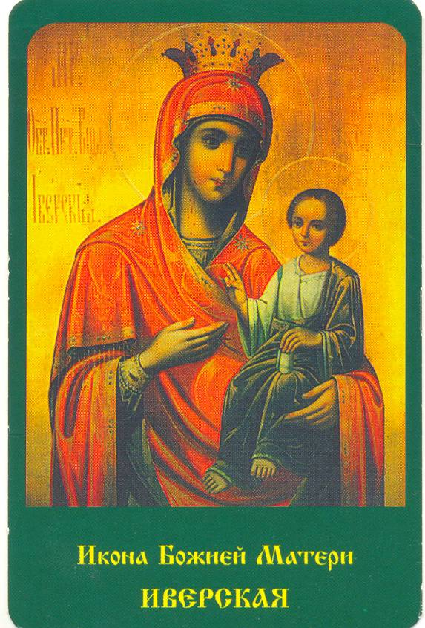 Чтобы сберечь святыни от поругания и уничтожения, благочестивые люди прятали их и опускали в воды рек, морей, вручая их судьбу воле Божией.
Так случилось и с Иверским образом.

В царствование императора – иконоборца
Феофила (829 – 842) неподалёку от города
Никеи жила благочестивая вдова с сыном.
У неё в доме была потаённая комната,
в которой хранилась древняя икона Божией
Матери. Ночами вдова молилась перед этим образом, бывшем для неё самым драгоценным сокровищем. Кто-то донёс на неё, и однажды ночью в дом ворвались воины; один из них ударил икону мечом, желая изрубить его на куски. Удар пришёлся на изображение правой ланиты Пречистой, из раны выступила кровь. Палачи испугались. Вдова на коленях стала умолять воинов пощадить икону и подождать до рассвета, пока она сможет собрать деньги на выкуп. Воины согласились, назвали огромную сумму для уплаты и не тронули икону, будучи смущёнными выступившей не ней кровью.
Когда они ушли, вдова взяла святой образ и направилась с сыном к берегу моря. Долго молилась она и просила Царицу Небесную о милости к Её образу и о заступничестве за сына. Опустив икону в воду, она с радостью заметила, что та не упала, а встала вертикально, ликом к берегу, и, скользя по воде, стала удаляться, пока не скрылась из вида. Той же ночью мать умолила сына уйти из дома, опасаясь за его жизнь. Сама же женщина осталась принять муки за иконопочитание.
Дальнейшая судьба вдовы не известна. Сын её благополучно добрался до Афона и принял там постриг. От него и узнали монахи Святой Горы об истории древней иконы Богоматери и получили её описание.

Иверский монастырь на Афоне.
Церковное предание.
Церковное предание повествует о том, что в 48 года Ирод воздвиг в Иудее гонения на христиан. Тогда Матерь Божия с апостолом Иоанном Богословом отправилась на Кипр. Вл время плавания корабль прибило к горе Афонской. Матерь Божия попросила Афон у Сына Своего в дар, и тогда раздался голос: «Пусть это место станет твоим Уделом, и садом, и раем, а ещё спасительной пристанью для тех, кто желает спастись».
С тех пор Афонская Гора всегда находитилась под покровом Божией Матери. А на том месте, где пристал к берегу корабль, построен Иверский монастырь.

Иверский монастырь основан на Святой Горе в 980 году представителями царского рода Багратидов преподобным Иоанном и сыном его Евфиминием. На Афоне много было грузин и встал вопрос об устроении отдельного грузинского монастыря.
По свидетельству историков, Иверский монастырь стал духовной сокровищницей грузинского народа.

Вратарница Афона.

Во время иегуменства св. Евфимия иверские иноки были поражены странным и страшным видением: во вторник светлой седьмицы 27 апреля 999 года на море перед обителью они увидели огненный столп, а в основании его – стоящую на воде икону. Из всех ближайших монастырей сошлись монахи и пытались с молитвой и песнопением приблизиться к иконе, чтобы взять её, но она всякий раз удалялась. Когда они возвращались на берег, икона, осеняемая огненным столпом, снова приближалась. Так продолжалось несколько дней и ночей.
В одну из ночей старцу Иверского монастыря монаху Гавриилу явилась во сне Пресвятая Богородица и повелела объявить братии, что она желает дать им свой образ в покров и помощь , и чтобы он один приблизился и взял икону.
На следующий день Гавриил по волнам, как по суше, пройдя, принял святой образ. Икону поместили в алтаре соборного Успенского храма. В этой иконе монахи узнали ту самую, о которой рассказал сын никейской вдовы (уже почивший).
Но наутро иконы в алтаре не оказалось. Обнаружили её над вратами обители. Не понимая, что бы это могло значить, монази отнесли её в алтарь. И снова утром икона находилась над вратами. Чудо повторилось и в третий раз. Тогда Божия Матерь явилась во сне старцу Гавриилу и сказала: « Не хочу быть охраняемой вами, но хочу охранять вас».
Икона навсегда осталась на вратах, над которыми иноки впоследствии устроили храм во имя Пресвятой Богородицы (иногда его называют «часовней Вратарницы»).
Поскольку икона явилась во вторник Пасхальной недели, в Иверском монастыре на Афоне в тот день совершают празднование в её честь, крестный ход к морю.
С тех пор как Иверская икона заняла своё место на вратах обители , она никогда не покидала Святую Гору. Но во всём христианском мире нет, наверное, уголка, где не знали бы об этом чудотворном образе Царицы Небесной: повсюду разошлись списки с иконы, многие из них прославились чудотворениями.

Чудеса от иконы Всесвятой Вратарницы.

Неисчислимы чудеса и исцеления, совершённые от иконы. Защищала обитель от пиратов, которых много было в Эгейском море. От нашествия персов ( в бурю топила все корабли). Находясь на вратах, часто не допускала входить в обитель людям, имеющим на душе какой-либо нераскаянный грех. Спасала от голода и пожара.

Московская Вратарница.

Духовная связь Святой Горы Афонской с Русью почти никогда не прерывалась с того момента, как в 11 веке на Афоне был основан русский Свято – Пантелеймонов монастырь.
Многие русские путешественники и паломники, посещавшие афонские обители, приносили на родину рассказы о чудотворной Вратарнице. Особенно почитаемой стала Иверская икона в 17 веке, когда с Афона принесли в Москву список с неё, благодаря усилиям архимандрита Новоспасского монастыря Никона ( будущего Патриарха, 1681).

Церковное предание.
Архимандрит Пахомий поехал в Москву собирать приношения в пользу афонских обителей. В тот раз жертвовали особенно много, и благодарный Пахомий велел собрать всю братию монастыря. Началось молебное пение. Святили воду со святыми мощами и обливали Иверскую икону, а, собрав святую воду в чаши, облили ей новую кипарисовую доску, приготовленную для написания иконы, а собранную вновь воду после Божественной литургии отдали лучшему иконописцу – благочестивому Иамвлиху. На той святой воде благоговейно мешал инок краски, а сам постом и молитвой служил Царице Небесной, испрашивал Её помощи и благославления. Долго молился Иамвлих и долго готовился к подвигу написания точной копии чудотворной «Вратарницы». Так появился новый Иверский образ, ничем не отличавшийся от подлинника: ни длиной, ни шириной, ни ликом – «новая аки старая».
13 октября 1648 года образ встречали у Воскресенских ворот Китай – города: царь Алексей Михайлович со всем семейством, Патриарх Иосиф с духовенством, бояре и бесчисленное множество народа.
Икону поместили в Успенском соборе Кремля. С неё сделали список (точную копию) и поместили на Воскресенских воротах Китай – города, чтобы святыня была на виду у всей столицы. Часовня в честь Иверской иконы Божией Матери была устроена впервые в 1669 году, куда и поместили образ. В часовню можно было войти в любое время суток круглый год. Днём и ночью в течение 2,5 веков не прекращался поток верующих, приходящих к чудотворному образу.
По желанию жителей Москвы её вывозили для освещения домов, к больным. Был сделан список с неё, который оставался в часовне во время отсутствия иконы. Изо дня в день Богоматерь объезжала свой град. Ведь Москву Великий князь Иван Калита посвятил Богоматери.
В Москве, пожалуй, не осталось ни одного старого дома, который бы не посетила и не освятила Иверская икона. И до революции не нашёлся ни один человек, который в продолжение своей жизни не прибегал бы с молитвой к святой иконе.
В самые ответственные для Российского государства времена, во дни войн и народных бедствий перед Иверской иконой совершались всенародные молебны, собиравшие десятки тысяч москвичей.
Иверская икона обязательно присутствовала во времена особо торжественных событий: закладки и освящения храмов, больших крестных ходов в Москве и Подмосковье. Все российские императоры, начиная с Павла I считали своим долгом входить в Кремль через Воскресенские ворота. Император Николай II, прибывая в Москву, прежде всего приходил к Иверской часовне поклониться чудотворной иконе.
В советские годы икона была утеряна, а Иверская часовня на Красной площади снесена. Но 13 (26) октября 1995 года Москва вновь встречала Иверскую икону Божией Матери – список Вратарницы Афона. Как и почти три века назад, образ принесён в столицу со Святой Горы.
«…Совершая ныне новое сретенье Иверской иконы Божией Матери, - сказано было в послании Святейшего Патриарха Алексия II, - мы твёрдо верим, что Пресвятая Богоматерь, которая являла Своё милосердие в бесчисленных Своих иконах, не оставит и впредь град наш, страну нашу Российскую, народ наш, Церковь нашу святым Своим покровом…
В сердечном покаянии и осознании своих духовных немощей воззовём из глубины души к Пресвятой Деве Богородице: « Гряди убо , Мати Божия, и осени благодатным ликом Твоим град наш Москву! Вот у подножия иконы Твоей, вместе с душами и сердцами нашими».
Этот образ великой Вратарницы Целительницы всяких недугов особенно близок сердцам православных россиян.
Принесение его в Москву, восстановление Воскресенских ворот, Иверской часовни в Москве явилось новым знамением милости Божией Матери к нашей земле, подтверждающим, что страна наша является Домом Её.»

Иверская Валдайская икона.

Необычайно чтил Иверский образ Божией Матери Патриарх Никон, поэтому, основав монастырь на Валдайском озере – одном из любимейших своих мест, он пожелал, чтобы главной святыней его стал список с Афонской Вратарницы. По разрешению царя Алексея Михайловича Патриарх послал на Афон опытных иконописцев, сделавших на Святой Горе список с Афонской иконы ( то есть, было всего сделано два списка, а они положили начало многим другим спискам). Эти же посланники привезли план Афонского монастыря, по которому и строился Валдайский монастырь. 15 августа 1656 года икона торжественно поставлена в новоосвящённом Успенском соборе монастыря.
На Валдае празднуют день иконы во вторник Светлой Седьмицы, а также 12 (25) февраля – в память принесения иконы в обитель. В монастыре она находилась только зимой, в остальное время года путешествовала по Новгородской епархии. В монастыре оставался список с него, тоже чудотворный.

Крестные ходы с чудотворной Иверской иконой Божией Матери.

В Иверском монастыре почитают архимандрита Лаврентия, подвижника, настоятеля Валдайского монастыря (1854 – 1876), установившего крестные ходы с чудотворной Иверской иконой Божией Матери. Прежде архимандрит Лаврентий служил наместником Киевско – Печерской лавры.
Крестные ходы были установлены в Валдай, Демянск, Боровичи и по уездам Новгородской и соседних губерний. В 1848 году после крестного хода прекратилась сильнейшая эпидемия холеры, в память об этом событии в 1849 году определением Синода были утверждены ежегодный крестный ход из монастыря вокруг г. Валдая и совершение молебнов с 28 июля по 6 августа. Крестные ходы совершались и в престольные праздники – Успения Божией Матери, Богоявления, в день памяти св. Иакова Боровичского (23 окт. ).

Крестным ходом несли Иверскую икону и к нам на Валдайку, так как наш Иверский храм был подворьем Иверского монастыря. Икону несли на руках. Крестный ход занимал несколько дней, так как по пути останавливались в деревнях, расположенных вдоль дороги.
Встречали икону всем селом, съезжались люди из деревень. Звонили колокола. Было очень торжественно и красиво. В храме проходило богослужение и монахи отправлялись дальше, а народ сопровождал их на всём пути, присоединяясь к крестному ходу.
Архимандрит Лаврентий погребён в западном притворе Успенского собора.

Валдайский Иверский Святоозёрский Богородицкий мужской монастырь.

Основал Святейший Патриарх Никон. За долгие годы своего Патриаршества он основал три великих монастыря: Иверский Святоозёрский (по образу и подобию Иверского монастыря на Святой горе Афон), Воскресенский Ново – Иерусалимский (по образу и подобию Храма Гроба Господня в Иерусалиме) и Кийский Крестный монастырь в Архангельской области.
Святейший Патриарх Никон был архитектором, устроителем как материального, так и духовного великолепия созданных им обителей.
Святейший Патриарх ещё будучи митрополитом Новгородским во время своих поездок через Валдай в Москву обратил внимание на красоту озера и решил устроить здесь обитель. Запросил план одного из старейших монастырей на Святой Горе Афон, учреждённого в 980 году выходцами из Иверии (Грузии) - Иверского Афонского монастыря.
Это был один из первых монастырей, который строился строго по плану. Целиком воспроизвести Иверский монастырь на Святой горе Афон не удалось, так как рельеф имеет свои особенности.
В 1653 году начали постройку монастырских храмов и зданий. Главный храм Никон решил не копировать, он хотел, чтобы храм был выдержан в русском стиле. Тогда за основу были взяты чертежи Успенского собора Московского Кремля. Построен был храм за два года.
Грандиозный пятиглавый собор, сооружённый в 1655 – 1656 годах московским зодчим Мокеевым, первоначально был освящён во имя Иверской иконы Божией Матери, а с 1710 года стал именоваться Успенским.
15 (28) августа 1656 года
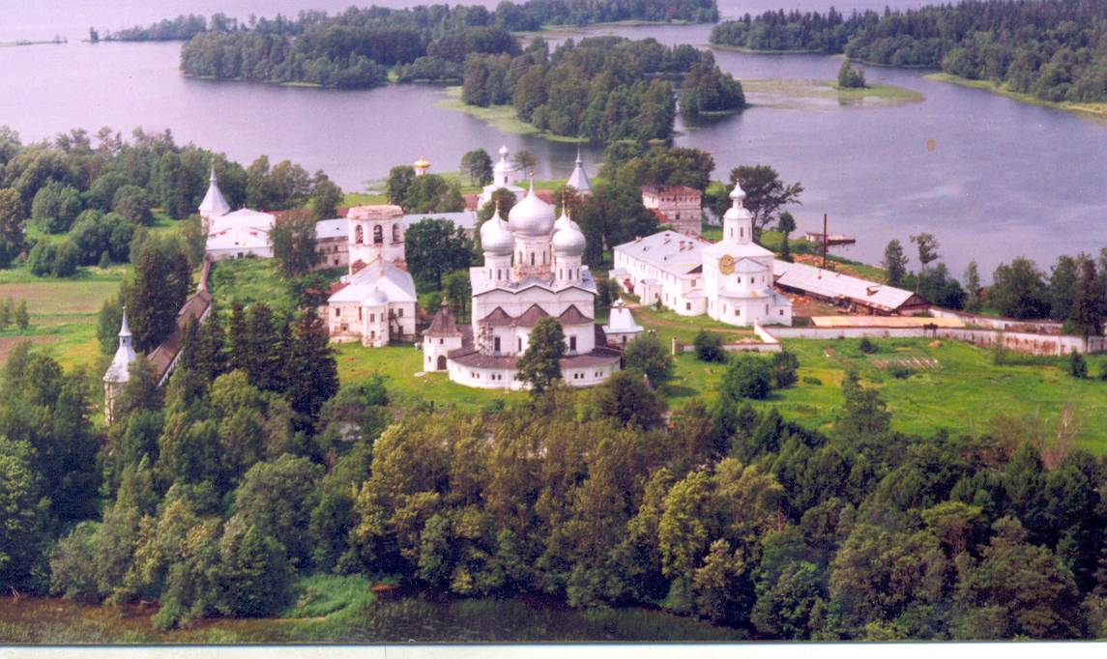в монастырь прибыла
Иверская икона
Божией Матери. Это был
список с чудотворной
иконы – «Вратарницы»
Афонского Иверского
монастыря.

Принято считать, что этот
список был выполнен
в 1656 году русскими
мастерами, направленными
Патриархом Никоном
В Афон. Но есть другое мнение, что Никон заказал этот список афонскому монаху Иамвлиху Романову.
Патриарх Никон торжественно освятил новосозданную обитель, приказал перенести сюда из Боровичского монастыря мощи святого Иакова.
Первыми монахами монастыря были монахи – белорусы, которых притясняли католики. Никон перевёл их в Иверский монастырь. Они на память о родине привезли 2 воза семян тюльпанов. Именно с этого момента тюльпаны стали визитной карточкой монастыря.

Во время нашей поездки в монастырь, мы видели напротив алтаря сохранившуюся фреску 19 века, где изображён Святейший Патриарх Никон.

Иверский монастырь долгое время не действовал, в советские годы в его стенах располагались различные учреждения, но с 1992 года монастырь возвращён церкви. С этого года началось восстановление монастыря. Благодаря В. В. Путину эта реставрация не затянулась как в других монастырях на долгие годы, а практически завершена. Долгая кропотливая работы предстоит только по восстановлению внутреннего убранства Успенского собора.
Священноархимандритом обители является в настоящее время архиепископ Новгородский и Срарорусский Лев, а наместником – архимандрит Ефрем – благочинный Боровического округа.

Храм во имя Святых Первоверховных Апостолов Петра и Павла на станции Любань Тосненского района Ленинградской области.

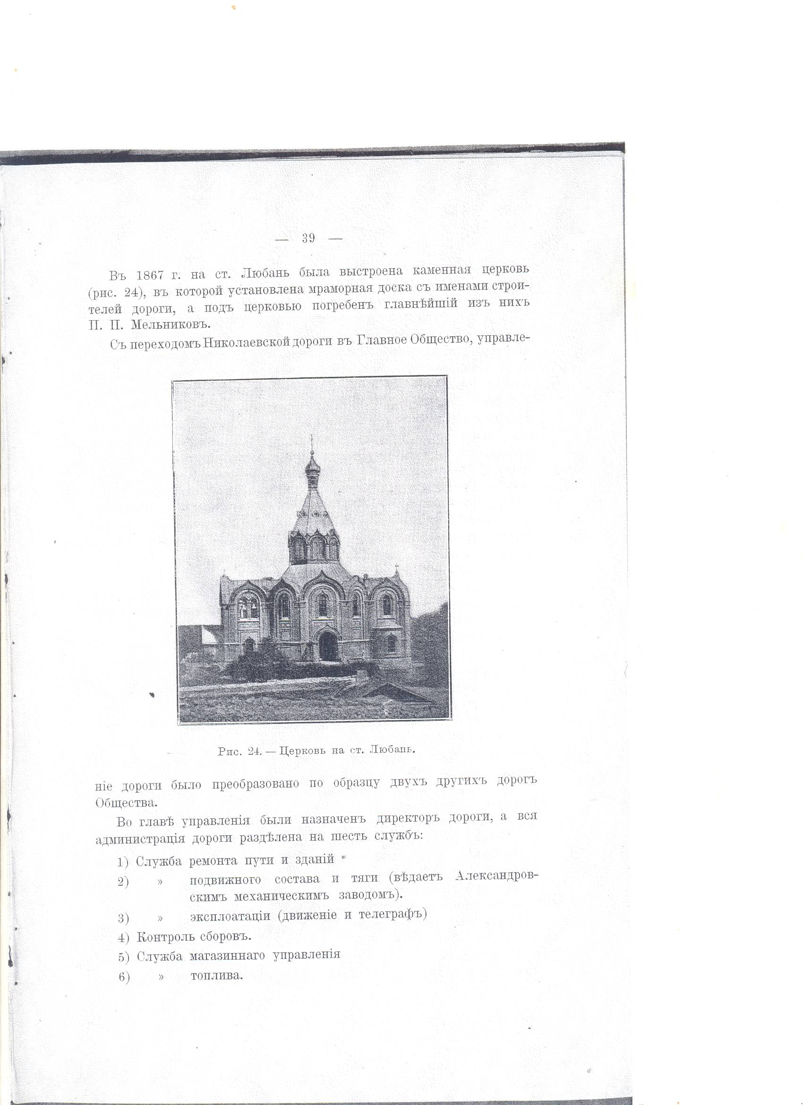

В 1867 году на станции Любань по проекту архитектора К. А. Тона была выстроена каменная церковь, в которой установлена мраморная доска с именами строителей Николаевской железной дороги.
Помещение под алтарём было предназначено как усыпальница Павла Петровича Мельникова – первого министра путей сообщения ( в 1862 году Мельников возглавил Главное управление путей сообщения и публичных зданий, которое в 1865 году было переименовано в Министерство путей сообщения. В связи с этим принято считать, что он являлся первым министром путей сообщения).
Вот как вспоминал день похорон любаньский учитель Константин Иванович Смирнов в 1951 году : « Был солнечный летний день 1880 года. Из столицы прибыл специальный поезд. Среди прибывших было много генералов и высших чинов. Собралась и вся Любань. От стоящего на горе, за рекой Тигодой, дома П. П. Мельникова к церкви на полтора километра растянулась похоронная процессия. По обеим сторонам дороги стояла масса народа. Впереди процессии несли подносы с серебряной и медной мелочью. Эту мелочь кидали пригоршнями на дорогу ребятишкам. Дальше шли военные с венками. За ними старшие офицеры и генералы держали на руках гроб с телом покойного. За ними ехал катафалк, запряжённый четвёркой лошадей. Дальше шли высокие чины с лентами через плечо и при орденах, военные средних и младших званий и множество простого народа.
Позади – духовой оркестр.
В церкви после заупокойной службы гроб был предан земле под алтарём церкви. Позже на могиле установили мраморную плиту с надписью».
В 1954 году Мельников был перезахоронен в сквере на привокзальной площади.

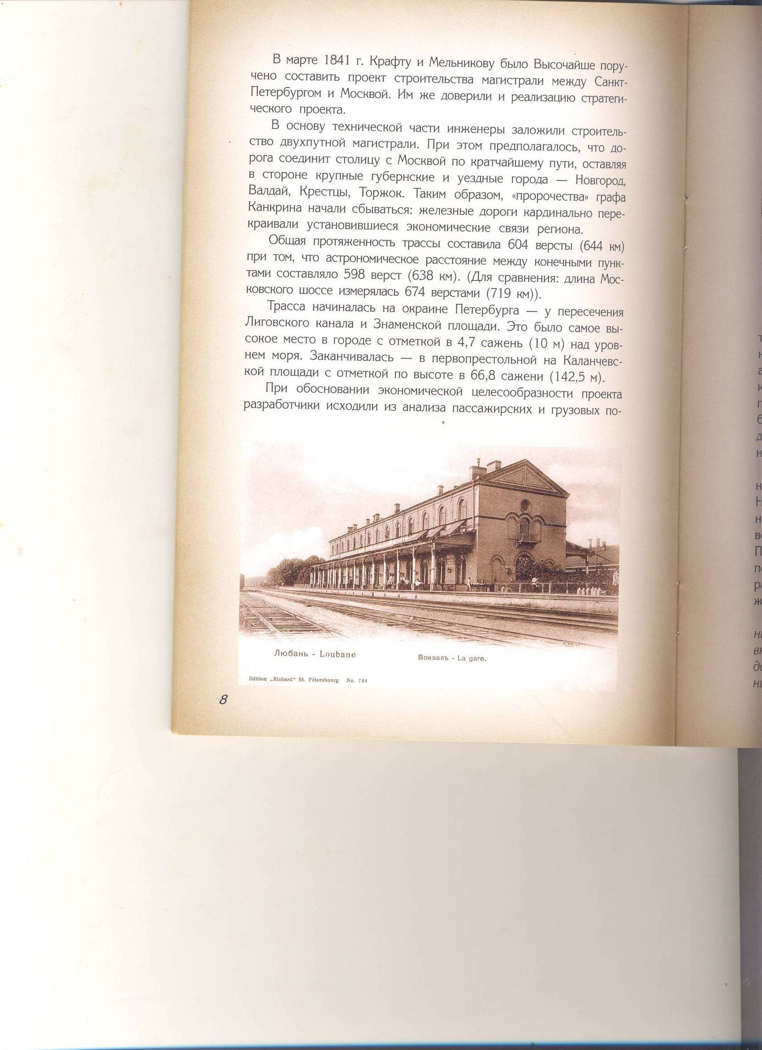

На месте нового захоронения установили бронзовый бюст.
3 августа 2002 года в день рождения, совпадающий с днём смерти по благославлению правящего архиерея митрополита Владимира и с разрешения Министерства Путей Сообщения, местных властей, тело Павла Петровича было возвращено на место первоначального захоронения под алтарём церкви. Установлена плита с соответствующей надписью. У могилы Мельникова установлен канон, где настоятель храма и прихожане совершают панихиды в установленные дни: 12 июля святых апостолов Петра и Павла день Его Ангела , а также 3 августа в день рождения, смерти и перезахоронения праха первого министра.
Восстановление церкви велось в 1989 – 1999 годах на средства МПС и Октябрьской железной дороги. Освящена в сентябре 1999 года.
Любаньская Петропавловская церковь – это единственная Железнодорожная церковь России. Поэтому здесь «произносятся прошения о здравии всех начальствующих, труждающихся и путешествующих» по Октябрьской железной дороге и «об упокоении Раба Божьего Павла и всех погибших на этой дороге».

Легенды, связанные с Иверским храмом.

Легенда первая.

В начале 80-х годов XIX века одна жительница станции Валдайка полоскала бельё на речке и вдруг увидела, как по реке плывёт икона. Она выловила её. Это была икона из Иверского монастыря. Сбежавшиеся на зов женщины, жители станции решили, что это знак свыше и решили напротив этого места возвести храм.

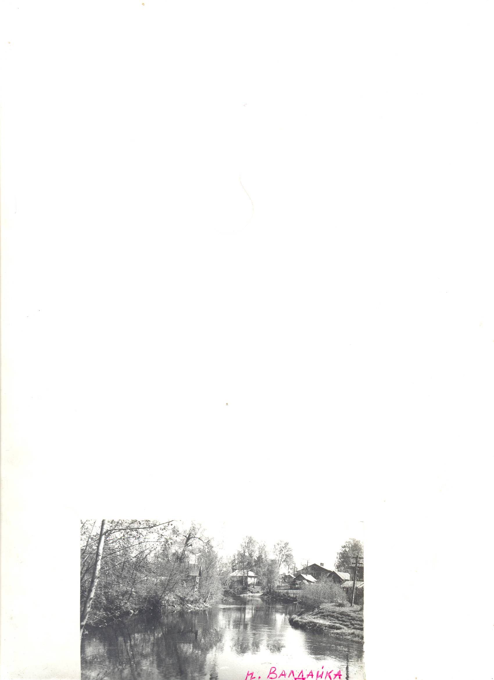

Это событие случилось
на этом месте.

Легенда вторая.

Иверский храм имеет подземный ход из усыпальницы Панаевых в лес. Многие поколения жителей посёлка искали этот ход. Ребятишки ищут этот подземный ход до сих пор.

Легенда третья.

В берёзовой роще, окружающей храм, зарыт шрифт рукописи Владимира Ильича Ленина. Случилось это в 1896 году. Тогда Надежда Константиновна Крупская, жившая на Валдайке, узнала о намечающемся обыске, и чтобы сохранить шрифт, закопала его с родственницей Книповичей курсисткой Лидией Лиморенко в роще. Шрифт этот искали неоднократно краеведы Окуловки , Ленинграда и местные жители. Но он до сих пор не найден. Возможно, это только легенда.
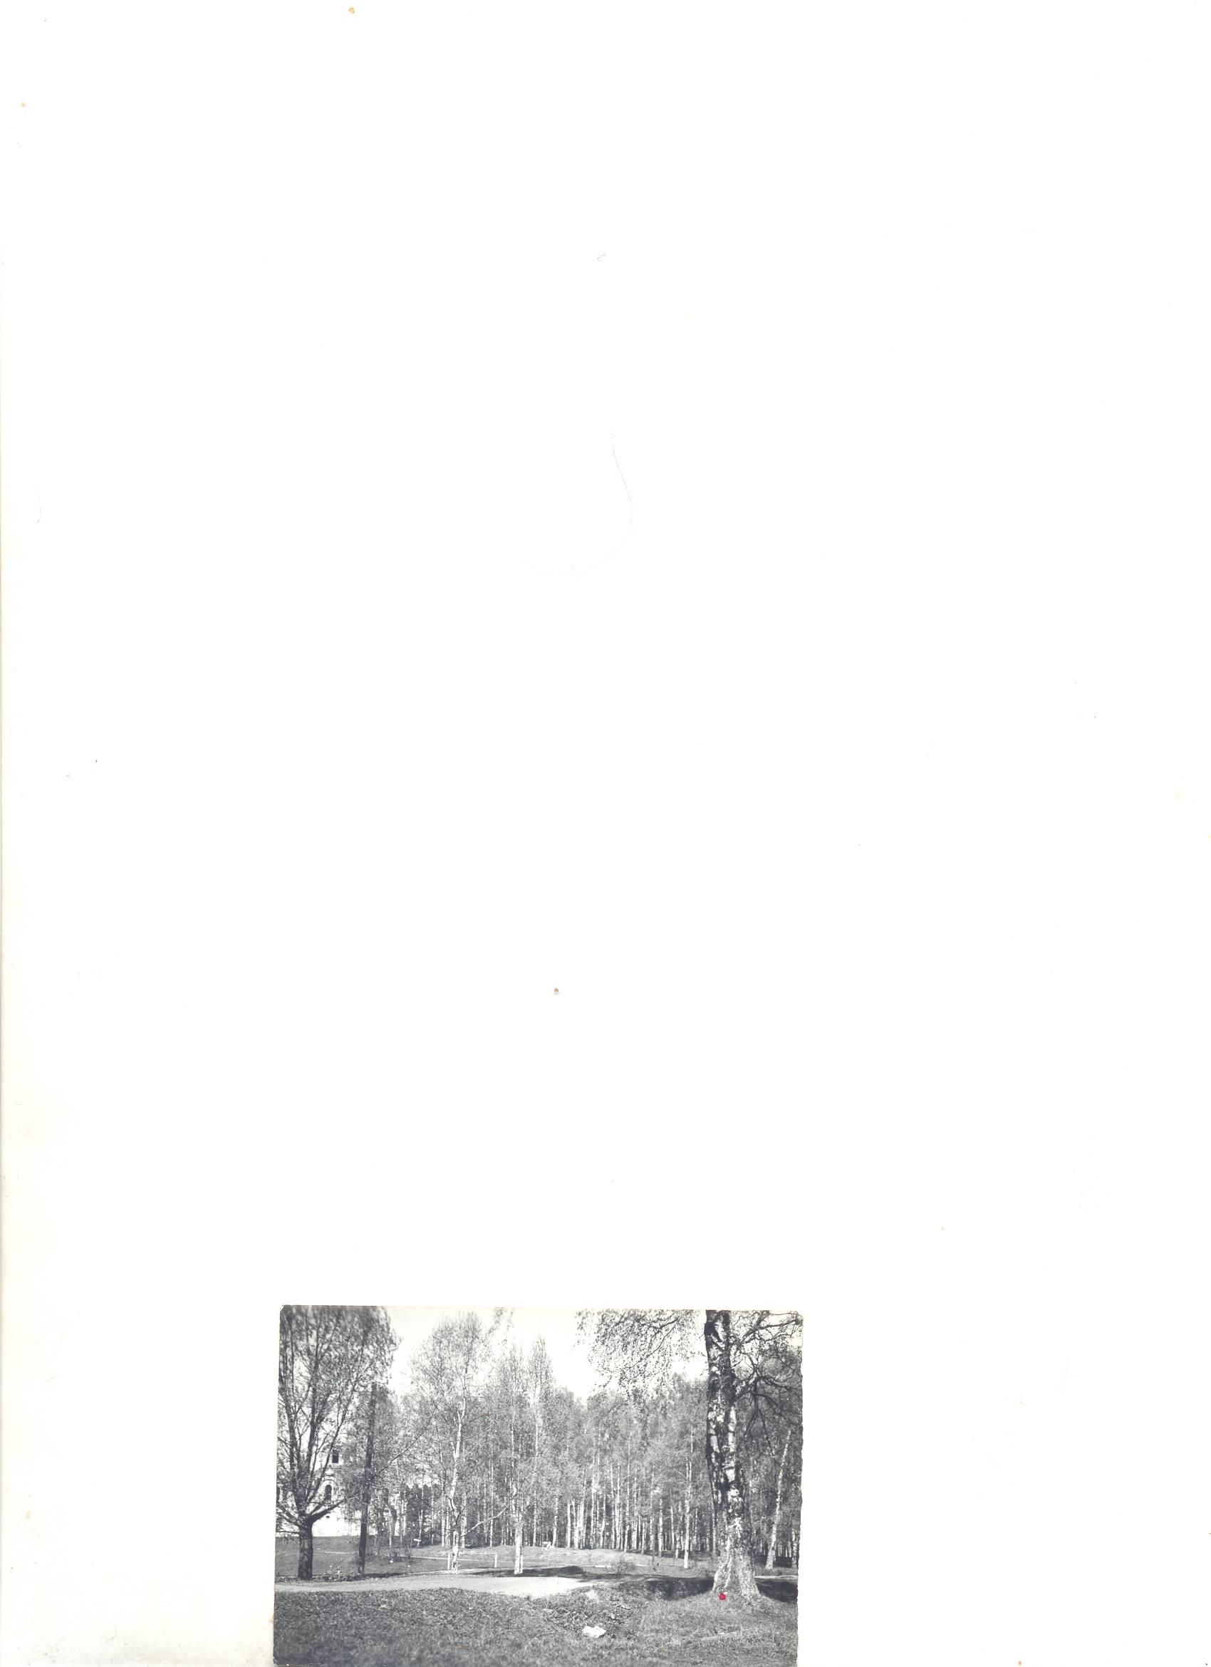

Легенда четвёртая.

Храм построили масоны. Это утверждали гости из Германии, осматривающие храм. Они считают, что храм имел выходы из алтаря, а это характерно для масонских храмов. Запасные выходы из храма они делали для того, чтобы в любой момент можно было скрыться от преследования.

Легенда пятая.

Панаевы, похороненные под алтарём, лежали в хрустальных гробах, которые висели на цепях. Об этом нам поведала Бурмистрова Вера Алексеевна, которая якобы сама это видела, когда, будучи ещё ребёнком, спускалась после закрытия храма в усыпальницу. А пол и стены усыпальницы , по её словам, были выложены чёрным мрамором. В это время храм уже был превращен в склад и там хранили зерно. Отец девочки был завскладом и она там часто бывала.

Легенда шестая.

В усыпальнице Панаевых спрятан клад. Его долго и упорно искали местные жители, перерыли весь склеп, вскрывали гробы. Клада, естественно, не нашли.

Легенда седьмая.

Монахи, сажавшие берёзовую рощу вокруг храма, посадили берёзки так, чтобы аллеи были в виде креста. В данный момент аллеи в роще вообще не просматриваются.

Заключение.

Ценой израненного сердца,
Ценой унынья и обмана –
Встают разрушенные церкви,
Встают поруганные храмы.
Хоть чем-нибудь
помочь России,
Хоть как – нибудь пробиться
к Свету!
И, может быть,
найдутся силы,
И век бесстыдства
канет в лету…

«… Встают разрушенные церкви, Встают поруганные храмы…». Ольга Алексеевна Маркова была права, когда писала эти строки: на Руси началось новое время – возводятся новые храмы, реставрируются старые. Вот ведь отреставрировали Петропавловский храм в городе Любани, построенный по такому же проекту К. А. Тона, что и наш Иверский храм, вновь возвели Храм Христа Спасителя в Москве, взорванный в годы борьбы с религией, бологовцы восстановили Поминальную часовню, часовню Тихона Задонского, идёт речь о восстановлении Храма Цесаревича. Этот перечень можно продолжать, а наш храм ещё ждёт своей очереди. Дождётся ли?..
В феврале 2008 года прихожане храма отправили письмо Его Высокопреосвященству Архиепископу Тверскому и Кашинскому Виктору, президенту РФ Путину Владимиру Владимировичу, президенту ОАО «РЖД» Якунину Владимиру Ивановичу, начальнику управления Октябрьской железной дороги Степову Виктору Васильевичу, но прошёл год, а ответ до сих пор не пришёл.
А ведь пройдёт ещё года три – четыре и будет поздно… Храм медленно умирает. Больно смотреть, когда исчезает такая красота! Кроме того, не будем забывать – это усыпальница Панаевых, так много сделавших для России.

Практическая направленность данного реферата.
Основная цель моей работы – систематизировать весь имеющийся на данный момент материал о храме Иверской иконы Божией Матери. Но главная моя мечта – привлечь внимание к нашему уникальному храму, который является поистине жемчужиной не только Лыкошино, но и всего Бологовского района и, Тверской области.
Ведь охраняются же у нас в Тверской области более 20 старинных парков, аллей. Почему нельзя взять под охрану нашу берёзовую рощу и храм?! Ведь подобных мест в области не так много!
Возможно, что всё-таки найдутся люди, которые смогут возродить храм к жизни и тогда пригодится материал, который систематизирован в данной работе.
Его ещё можно использовать для проведения экскурсий , для привлечения туристов в наш бологовский край, для уроков краеведения.
Возможно, что выйдет когда – нибудь краеведческий сборник, посвящённый храмам, погостам Бологовского района.
А ещё я призываю краеведов района описать все уникальные уголки природы, истории Бологовщины и выпустить краеведческий сборник «Уникальные природные и исторические объекты Бологовского района».

…Я не могу помочь в восстановлении храма деньгами – у меня их просто нет, я не реставратор, не предприниматель. Пусть моя работа и будет вкладом, кирпичиком в восстановление Иверского храма! А если каждый положит по кирпичику – храм удастся возродить.
Смотрю на ни в чём не повинную церковь…
Берёзы растут над былым алтарём…
И хочется верить:
Раскроются двери
и мы в эти двери – с молитвой войдём!

Список литературы:

- Административно – территориальное положение церквей и часовен Бологовского района . Список Госинспекции 1.01. 1993.
2. Архивные справки из государственного исторического архива Новгородской области.
3. Иванов М. А. Земля Бологовская на карте истории. Издательство «Истоки», Вышний Волочёк, 2006.
4. Иванов М. А. Бологое на Валдае. Ризограф учебно-методического центра Министерства сельского хозяйства и продовольствия РФ п. Ново – Синьково Московской обл.
5. «Келейные записки» Игумении Таисии Леушинской.Автобиография. С- Петербург. Изд – во «Леушинское Подворье» 2004.
6. Материалы для оценки земельных угодий Новгородской губернии. Валдайский уезд. Новгород, 1890 г.
7. «Памятники архитектуры и монументального искусства . Тверская область.» Ч.2. Москва, «Наука» 2006.
8. Панаев В. А. Воспоминания / Журнал Русская старина № 9 за
1901 г.
9. Памятная книжка Новгородской губернии на 1864 год.
10. Памятная книжка Новгородской губернии на 1914 год.
11. «Список населённых мест Новгородской губернии за 1884 год»
12. «Список населённых мест Новгородской губернии за 1885 год»
13. «Список населённых мест Новгородской губернии за 1909 год»
14. «Список населённых мест Новгородской губернии за 1911 год»
15. Яковлева Надежда «Иверские захоронения». Журнал «Чело» №2, 2000 г.

- Публикаци краеведческого характера в газетах «Новая жизнь» и «Перекрёсток» ( статьи Бойковой З. П., Линдера Г. М., Тимашёва В., Иванова М. А.);
- Материалы школьного краеведческого музея, эстетико – краеведческого творческого объединения «Русь»;
- Беседы с настоятелем храма Иверской иконы Божией Матери о. Василием Кукушкиным,
- Краеведческие материалы, предоставленные петербургской поэтессой Ирэной Сергеевой.
- Материалы Окуловского краеведа Л. Э. Бриккера.
- Воспоминания сторожилов.
- Воспоминания строителей действующего храма Шаховой Н. М. и Малышева Л. И.

Приложение.

Воспоминания Капитоновой Татьяны Антоновны.
Записала Бойкова Ирина Алексеевна.
2003 год.

Я родилась в деревне Рютино в 1906 году. Тогда деревня относилась к Пирусскому погосту Новгородской области. А сейчас это село Бологовского района Тверской области. Село очень красивое. В школу я ходила только один год, потому что надо было много работать. Семья жила бедно, и мы , дети, вынуждены были помогать родителям. Об учёбе пришлось забыть.
Замуж я вышла за красивого мужчину. Звали его Михаил.
У нас родилось шестеро детей. Один умер совсем маленьким.
А потом началась Великая Отечественная война и мужа с первого дня войны забрали на фронт. И пришлось мне одной поднимать детей. Самому старшему тогда было 8 лет. Другому – 6 лет, среднему – 4 года, затем - 2 года, а самому младшему 4 месяца.
В 1942 году в семью пришла страшная весть. Почтальон принесла похоронку. Из неё узнали, что муж погиб в Старорусском районе Новгородской области. Там и похоронен. Мне было всего 36 лет, но больше замуж не вышла. Работала в колхозе. Была телятницей, дояркой. Сейчас на пенсии давно, ведь мне сейчас 97 лет.

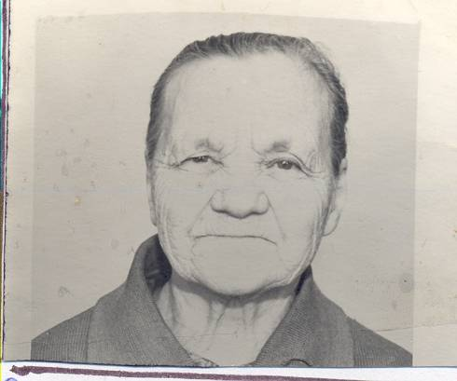

Капитонова Татьяна Антоновна.

В храм у себя в Рютино я начала ходить совсем маленькой. Родители у меня были верующими и нас, детей, воспитали в вере в Бога. Эту веру я сохранила на всю жизнь. И даже когда религия была под запретом и храмы во многих местах закрывались, я всё равно находила возможность посещать, хоть и изредка, службу. Хоть для этого мне приходилось ездить далеко, туда, где храмы и монастыри были действующими.
Очень жаль, что мне не довелось учиться, поэтому я не могла прочитать церковные книги. Но знания обрядов приходили ко мне сами; чем больше я молилась, тем больше в моей душе укреплялась вера в Господа нашего Иисуса Христа.
Многие молитвы я придумала сама. Эти слова рождались из моего сердца.
В храм я хожу и сейчас, хоть дойти чаще всего без посторонней помощи не могу. Спасибо мужу моей внучки, Володе, он меня довозит на мотоцикле. В храме я помогаю батюшке. С его благославения я – алтарница. Как хорошо, что сейчас у нас в селе есть храм и такой хороший батюшка – отец Василий. Нужно, чтобы как можно людей обратились к вере, ведь от этого наша жизнь станет лучше.

Рождественскую ёлку в школе проводит регент Иверского храма Ирина Николаевна.

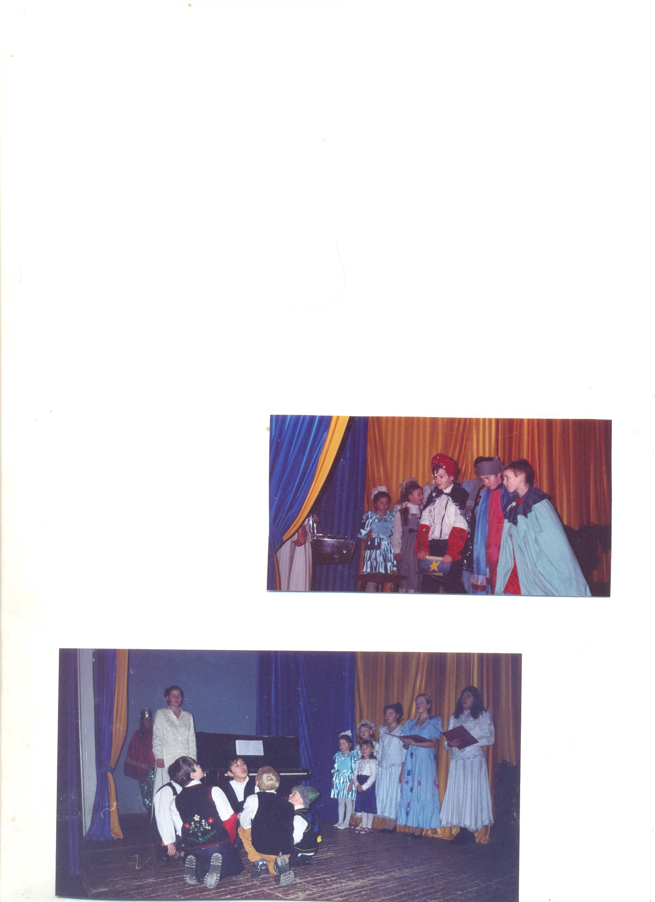

2002 год.

Ленинградский вокзал.
Г. Москва. Площадь трёх вокзалов.

Архитектор К. А. Тон.

